Министерство науки и высшего образования Российской Федерации

ФИЛИАЛ ФЕДЕРАЛЬНОГО ГОСУДАРСТВЕННОГО

БЮДЖЕТНОГО ОБРАЗОВАТЕЛЬНОГО УЧРЕЖДЕНИЯ

ВЫСШЕГО ОБРАЗОВАНИЯ

«БАЙКАЛЬСКИЙ ГОСУДАРСТВЕННЫЙ УНИВЕРСИТЕТ»

В Г. УСТЬ-ИЛИМСКЕ

(Филиал ФГБОУ ВО «БГУ» в г. Усть-Илимске)

ДОМАШНЯЯ КОНТРОЛЬНАЯ РАБОТА

ПО УЧЕБНОЙ ДИСЦИПЛИНЕ

ОПЦ. 14 ПРАВИЛА И БЕЗОПАСНОСТЬ ДОРОЖНОГО ДВИЖЕНИЯ

**23.02.04 Техническая эксплуатация подъемно-транспортных, строительных дорожных машин и оборудования**

Заочной формы обучения

Усть-Илимск, 2022

Разработчик:

Выприкова Юлия Александровна, преподаватель цикловой комиссии Механизации, технологии и информатизации филиала ФГБОУ ВО «Байкальский государственный университет» в г. Усть-Илимске.

СОДЕРЖАНИЕ

1. МЕТОДИЧЕСКИЕ УКАЗАНИЯ ПО ВЫПОЛНЕНИЮ

КОНТРОЛЬНЫХ РАБОТ 4

2. ЗАДАНИЯ К ДОМАШНЕЙ КОНТРОЛЬНОЙ РАБОТЕ 6

3. ДОМАШНЯЯ КОНТРОЛЬНАЯ РАБОТА 7

4. СПИСОК ИСПОЛЬЗОВАННЫХ ИСТОЧНИКОВ 8

ПРИЛОЖЕНИЕ 1. ОБРАЗЕЦ ТИТУЛЬНОГО ЛИСТА 9

1. МЕТОДИЧЕСКИЕ УКАЗАНИЯ ПО ВЫПОЛНЕНИЮ ДОМАШНИХ КОНТРОЛЬНЫХ РАБОТ ПО ДИСЦИПЛИНЕ

ОПЦ.14 ПРАВИЛА И БЕЗОПАСНОСТЬ ДОРОЖНОГО ДВИЖЕНИЯ

**Цели и задачи контрольной работы, ее место в изучении дисциплины**

В соответствии с рабочим учебным планом при изучении учебной дисциплины «ОПЦ.14 Правила и безопасность дорожного движения» необходимо выполнить одну домашнюю контрольную работу. Контрольная работа является одним из видов самостоятельной учебной работы студентов заочной формы обучения, формой контроля освоения ими учебного материала по дисциплине, уровня знаний, умений и навыков. Контрольная работа представляет собой систематическое, достаточно полное изложение соответствующей темы учебной дисциплины, на основе указанных источников.

Выполнение контрольной работы формирует учебно-исследовательские навыки, закрепляет умение самостоятельно работать с первоисточниками, помогает усвоению важных разделов дисциплины.

**Цели проведения контрольной работы:**

* проверка и оценка знаний студентов;
* получение информации о характере познавательной деятельности

студентов, на уровне самостоятельности и активности, об эффективности форм и методов учебной деятельности.

**Требования к оформлению контрольной работы**

Контрольную работу следует выполнять в печатном виде. Объем домашней контрольной работы в печатной форме не более 20 страниц машинописного текста формата А-4, шрифт Times New Roman, 14 пт; интервал – полуторный. Поля: верхнее, нижнее – 20 мм, левое – 30 мм, правое – 10 мм. Все графики, рисунки и таблицы должны быть подписаны. Жирным шрифтом оформляются только заголовки. Нумерация страниц начинается со 2 страницы (титульный лист не нумеруется). На проверку сдается печатный вариант, листы должны быть скреплены. Титульный лист оформить в соответствии с **Приложением 1**.

Не допускать в контрольной работе сокращений, кроме общепринятых: т.д., т.п., т.о., и других. В конце контрольной работы необходимо указать список использованных источников (не менее 5 источников), которыми пользовались в ходе выполнения контрольной работы. Далее необходимо поставить дату окончания выполнения контрольной работы и подпись студента. Все контрольные работы передаются на проверку и рецензирование преподавателю. В случае если контрольная работа не зачтена, студент обязан ее переделать или доработать в соответствии с требованиями и указаниями проверяющего преподавателя и повторно сдать на проверку.

Студент, не выполнивший контрольную работу, к экзамену не допускается. Небрежно выполненная контрольная работа, а также выполненная не по своему варианту, будет возвращена студенту без проверки. По всем неясным вопросам, которые могут возникнуть при освоении материала или в процессе выполнения контрольных работ обращаться по адресу: ул. Ленина, 20В, кабинет № Б301.

**Таблица выбора вариантов домашней контрольной работы:**

Номер варианта зависит от последней цифры номера зачетной книжки. Например, если номер заканчивается цифрой 1, то выполняется вариант 1; если цифрой 2 – вариант 2; если 0 – вариант 10. Выполнять другие темы, произвольно изменять задания или же компоновать из нескольких заданий одно, не разрешается.

|  |  |  |
| --- | --- | --- |
| **Вариант** | Номера теоретических  вопросов | Номера практических заданий |
| **№ 1**  (А,Е,К,  П,С,Х,Щ,Б, Ё,И, Н,У, Ц, Ы, Э) | 1,3,5,7,  9,11,13,15,17,19,21, 23,25,27,29,31,33,35,37,39,41,43,45,47,49 | 1,3,5,7,  9,11,13,15,17,19,21, 23,25,27,29,31,33,35, 37,39,41,43,45,47,49 |
| **№ 2**  (О,В,Д, З,М,Т,Ч,Ю,Г, Ж,Л,Р,Ф,Ш,Я) | 2,4,6,8, 10,12,14,16,18,20,22,24,26,28,30,32,34,36,38,40,42,44,46,48,50 | 2,4,6,8, 10,12,14,16,18,20,22,24,26,28,30,32,34,36,38,40,42,44,46,48,50, |

**2. ЗАДАНИЯ К ДОМАШНЕЙ КОНТРОЛЬНОЙ РАБОТЕ**

**Теоретические вопросы:**

1. Классификация дорожных знаков.

2.Требования к расстановке знаков.

3.Дублирующие, повторные и временные знаки.

4.Предупреждающие знаки. Назначение. Общий признак предупреждения.

5.Правила установки предупреждающих знаков. Название и назначение каждого знака.

6.Действия водителя при приближении к опасному участку дороги, обозначенному соответствующим предупреждающим знаком.

7.Знаки приоритета. Назначение. Название и место установки каждого знака.

8.Действия водителей в соответствии с требованиями знаков приоритета.

9.Запрещающие знаки. Назначение. Общий признак запрещения. Название, назначение и место установки каждого знака.

10.Действия водителей в соответствии с требованиями запрещающих

знаков. Исключения.

11.Права водителей с ограниченными физическими возможностями и

водителей, перевозящих таких лиц.

12.Зона действия запрещающих знаков.

13.Предписывающие знаки. Назначение. Общий признак предписания.

Название, назначение и место установки каждого знака.

14.Действия водителей в соответствии с требованиями предписывающих знаков. Исключения.

15. Значение Правил дорожного движения в обеспечении порядка и

безопасности движения.

16. Общая структура Правил.

17. Основные понятия и термины, содержащиеся в Правилах дорожного движения.

18. Обязанности водителей и лиц, уполномоченных регулировать

дорожное движение.

19. Документы при управлении транспортным средством, которые

водитель должен иметь при себе и передавать для проверки работникам полиции.

20. Порядок предоставления транспортных средств работникам полиции и медицинскому персоналу.

21.Горизонтальная разметка. Назначение. Цвет и условия применения

каждого вида горизонтальной разметки.

22.Действия водителей в соответствии с требованиями горизонтальной

разметки.

23.Вертикальная разметка. Назначение. Цвет и условия применения

каждого вида вертикальной разметки.

24.Типы светофоров, назначение.

25.Значение сигналов светофора и действия водителя в соответствии с

этими сигналами.

26.Регулирование движения маршрутных транспортных средств

специальными светофорами.

27.Значения сигналов регулировщика для безрельсовых транспортных

средств, трамваев, пешеходов.

28.Аварийная сигнализация и ее применение. Действие водителя после

включения аварийной световой сигнализации.

29.Знак аварийной остановки, его применение.

30.Начало движения, маневрирование. Указатели поворотов; разворот,

перечень мест, где разворот запрещен; движение задним ходом, перечень мест, где запрещено движение задним ходом.

31.Приемы действия органами управления.

32.Техника руления.

33.Пуск двигателя. Прогрев двигателя.

34.Начало движения и разгон с последовательным переключением

передач.

35. Выбор оптимальной передачи при различных скоростях движения.

36. Торможение двигателем.

37. Действия педалью тормоза, обеспечивающие плавное замедление

в штатных ситуациях и реализацию максимальной тормозной силы в

нештатных режимах торможения, в том числе на дорогах со скользким покрытием.

38. Начало движения на крутых спусках и подъемах, на труднопроходимых и скользких участках дорог.

39. Начало движения на скользкой дороге без буксования колес.

40. Особенности управления транспортным средством при наличии АБС.

41. Специфика управления транспортным средством с АКПП.

42. Приемы действия органами управления АКПП.

43. Выбор режима работы АКПП при движении на крутых спусках и

подъемах,

44. Выбор режима работы АКПП на труднопроходимых и скользких

участках дорог.

45. Парковка автомобиля вдоль правого края проезжей части передним ходом.

46. Парковка автомобиля параллельно краю проезжей части задним ходом.

47. Парковка автомобиля под углом к краю проезжей части.

48. Как правильно использовать зеркала заднего вида при маневрировании.

49. Особенность проезда нерегулируемых пешеходных переходов.

50. Особенность проезда регулируемых пешеходных переходов.

**Практические задания**

**Решить тесты по теме (согласно своему варианту):**

*1. Какие транспортные средства по Правилам относятся к маршрутным транспортным средствам?*

* 1. Все автобусы.
* 2. Автобусы, троллейбусы и трамваи, предназначенные для перевозки людей и движущиеся по установленному маршруту с обозначенными местами остановок.
* 3. Любые транспортные средства, перевозящие пассажиров.

*2. Выезжая с грунтовой дороги, Вы попадаете:*

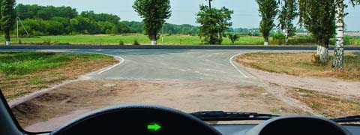

* 1. На главную дорогу.
* 2. На равнозначную дорогу.

*3. Проезжая часть данной дороги имеет:*

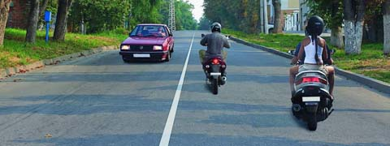

* 1. Одну полосу для движения.
* 2. Две полосы для движения.
* 3. Три полосы для движения.

*4. Сколько проезжих частей имеет данная дорога?*

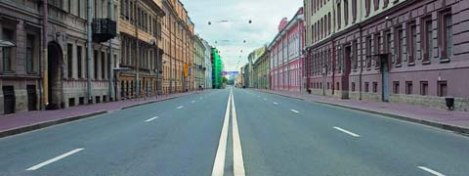

* 1. Одну.
* 2. Две.
* 3. Четыре.

*5. Что называется разрешенной максимальной массой транспортного средства?*

* 1. Максимально допустимая для перевозки масса груза, установленная предприятием-изготовителем.
* 2. Масса снаряженного транспортного средства без учета массы водителя, пассажиров и груза, установленная предприятием-изготовителем.
* 3. Масса снаряженного транспортного средства с грузом, водителем и пассажирами, установленная предприятием-изготовителем в качестве максимально допустимой.

*6. На каких рисунках показана главная дорога?*

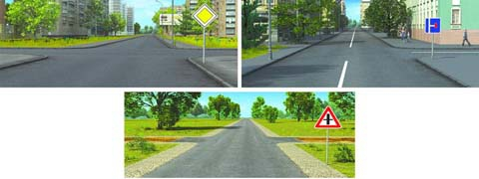

* 1. Только на левом верхнем.
* 2. На левом верхнем и нижнем.
* 3. На всех.

*7. В каком случае Вы совершите вынужденную остановку?*

* 1. Остановившись непосредственно перед пешеходным переходом, чтобы уступить дорогу пешеходу.
* 2. Остановившись на проезжей части из-за технической неисправности автомобиля.
* 3. В обоих перечисленных случаях.

*8. Нарушает ли водитель Правила, двигаясь посередине дороги?*

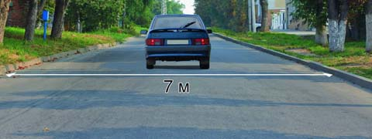

* 1. Не нарушает.
* 2. Не нарушает, если отсутствуют встречные транспортные средства.
* 3. Нарушает.

*9. Являются ли тротуары и обочины частью дороги?*

* 1. Являются.
* 2. Являются только обочины.
* 3. Не являются.

*10. Что означает термин «обгон»?*

* 1. Опережение одного или нескольких транспортных средств, связанное с выездом из занимаемой полосы.
* 2. Опережение одного или нескольких транспортных средств, связанное с выездом на полосу (сторону проезжей части), предназначенную для встречного движения, и последующим возвращением на ранее занимаемую полосу (сторону проезжей части).
* 3. Любое опережение одного или нескольких транспортных средств.

*11. Сколько проезжих частей имеет данная дорога?*

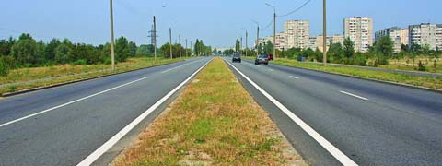

* 1. Одну.
* 2. Две.
* 3. Четыре.

*12. На каких рисунках показана главная дорога?*

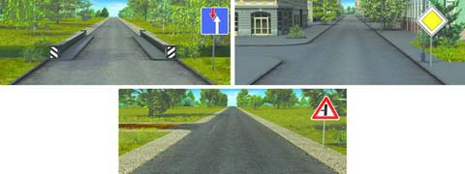

* 1. Только на правом верхнем.
* 2. На нижнем и правом верхнем.
* 3. На всех.

*13. Сколько перекрестков изображено на рисунке?*

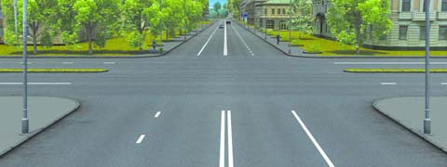

* 1. Один.
* 2. Два.
* 3. Четыре.

*14. Сколько пересечений проезжих частей имеет этот перекресток?*

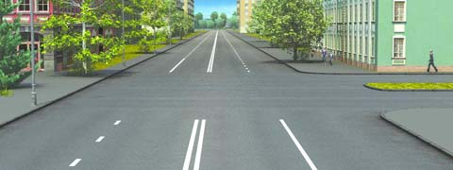

* 1. Одно.
* 2. Два.

*15. Сколько полос для движения имеет данная дорога?*

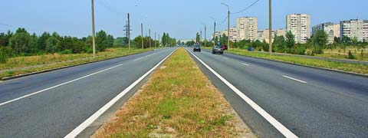

* 1. Две.
* 2. Четыре.

*16. На каком рисунке изображена дорога с разделительной полосой?*

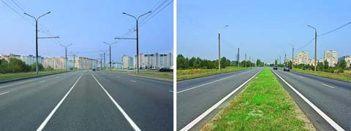

* 1. Только на правом.
* 2. На обоих.
* 3. Ни на одном.

*17. Выезд из двора или c другой прилегающей территории:*

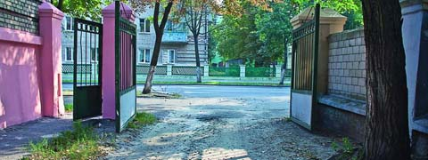

* 1. Считается перекрестком равнозначных дорог.
* 2. Считается перекрестком неравнозначных дорог.
* 3. Не считается перекрестком.

*18. Что означает требование уступить дорогу?*

* 1. Вы должны обязательно остановиться, чтобы пропустить других участников движения.
* 2. Вы не должны возобновлять или продолжать движение, осуществлять какой-либо маневр, если это может вынудить других участников движения, имеющих по отношению к Вам преимущество, изменить направление движения или скорость.
* 3. Вы должны остановиться только при наличии дорожного знака «Уступите дорогу».

*19. На каком рисунке изображен перекресток?*

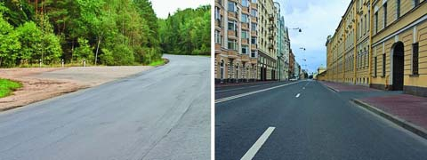

* 1. Только на левом.
* 2. Только на правом.
* 3. На обоих.

*20. Сколько полос для движения имеет данная дорога?*

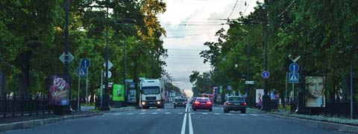

* 1. Две.
* 2. Четыре.

*21. Какой маневр намеревается выполнить водитель легкового автомобиля?*

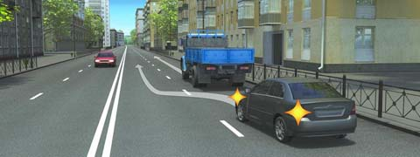

* 1. Обгон.
* 2. Перестроение с дальнейшим опережением.
* 3. Объезд.

*22. На каких рисунках показана главная дорога?*

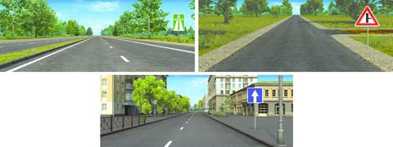

* 1. Только на левом верхнем.
* 2. Только на правом верхнем.
* 3. Только на верхних.
* 4. На всех.

*23. Что означает термин «Недостаточная видимость»?*

* 1. Видимость дороги менее 100 м вблизи опасных поворотов и переломов продольного профиля дороги.
* 2. Видимость дороги менее 300 м в условиях тумана, дождя, снегопада и т.п., а также в сумерки.
* 3. Видимость дороги менее 150 м в ночное время.

*24. Какая дорога является главной на перекрестке?*

* 1. Дорога с твердым покрытием по отношению к грунтовой дороге.
* 2. Дорога с тремя или более полосами движения по отношению к дороге с двумя полосами.
* 3. Дорога с асфальтобетонным покрытием по отношению к дороге, покрытой брусчаткой.

*25. Сколько пересечений проезжих частей имеет этот перекресток?*

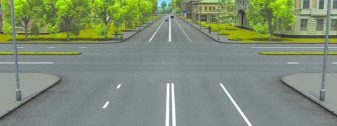

* 1. Одно.
* 2. Два.
* 3. Четыре.

*26. При движении на легковом автомобиле, оборудованном ремнями безопасности, пристегиваться ремнями должны:*

* 1. Только водитель.
* 2. Только водитель и пассажир на переднем сиденье.
* 3. Все лица, находящиеся в автомобиле.

*27. Можете ли Вы, будучи владельцем мотоцикла, передавать управление этим транспортным средством в своем присутствии другому лицу, имея при этом соответствующий страховой полис?*

* 1. Можете при наличии у этого лица водительского удостоверения на право управления транспортным средством категории «А».
* 2. Можете при наличии у этого лица водительского удостоверения на право управления транспортным средством категории «В».
* 3. Не можете.

*28. Что обязаны сделать в первую очередь водители, причастные к дорожно-транспортному происшествию?*

* 1. Освободить проезжую часть.
* 2. Остановиться, включить аварийную сигнализацию и выставить знак аварийной остановки.
* 3. Сообщить о случившемся в милицию.

*29. Какое удостоверение достаточно иметь водителю, управляющему легковым автомобилем с прицепом, имеющим разрешенную максимальную массу до 750 кг?*

* 1. На право управления транспортным средством категории «B».
* 2. На право управления транспортным средством категории «E».
* 3. На право управления транспортными средствами категорий «B» и «E».

*30. Можете ли Вы, будучи владельцем легкового автомобиля, передавать управление этим транспортным средством в своем присутствии другому лицу, имея соответствующий страховой полис?*

* 1. Можете при наличии у этого лица водительского удостоверения на право управления транспортным средством категории «C».
* 2. Можете при наличии у этого лица водительского удостоверения на право управления транспортным средством категории «B».
* 3. Не можете.

*31. Что означает термин «Ограниченная видимость»?*

* 1. Видимость дороги, ограниченная рельефом местности, геометрическими параметрами дороги, растительностью, строениями, сооружениями или другими объектами.
* 2. Видимость дороги менее 300 м в условиях тумана, дождя, снегопада, а также в сумерки.
* 3. Видимость дороги менее 150 м в ночное время.

*32. Какой неподвижный объект, не позволяющий продолжить движение по полосе, не относится к понятию «Препятствие»?*

* 1. Дефект проезжей части.
* 2. Посторонний предмет.
* 3. Неисправное или поврежденное транспортное средство.
* 4. Транспортное средство, остановившееся на этой полосе из-за образования затора.

*33. Разрешается ли водителю легкового автомобиля занять место в движущейся организованной колонне?*

* 1. Разрешается, если на дороге имеется не более трех полос для движения.
* 2. Разрешается, если скорость движущихся в колонне транспортных средств не более 30 км/ч.
* 3. Не разрешается.

*34. Разрешается ли водителю пользоваться телефоном во время движения?*

* 1. Разрешается.
* 2. Разрешается только при использовании технического устройства, позволяющего вести переговоры без использования рук.
* 3. Разрешается только при движении со скоростью менее 40 км/ч.
* 4. Запрещается.

*35. Могут ли водители, причастные к дорожно-транспортному происшествию, прибыть на ближайший пост ДПС или в орган милиции для оформления происшествия, если нет пострадавших?*

* 1. Могут.
* 2. Могут только при взаимном согласии в оценке обстоятельств случившегося и при наличии составленной и подписанной ими схемы дорожно-транспортного происшествия.
* 3. Не могут.

*36. Обязаны ли Вы предоставлять транспортное средство медицинским и фармацевтическим работникам для перевозки граждан в ближайшее лечебно-профилактическое учреждение в случаях, угрожающих их жизни?*

* 1. Обязаны только при движении в попутном направлении.
* 2. Обязаны независимо от направления движения.
* 3. Не обязаны.

*37. По требованию каких лиц Вы обязаны проходить освидетельствование на состояние алкогольного опьянения и медицинское освидетельствование на состояние опьянения?*

* 1. Должностных лиц, которым предоставлено право государственного надзора и контроля за безопасностью дорожного движения и эксплуатацией транспортного средства.
* 2. Всех сотрудников милиции.
* 3. Только регулировщика.

*38. Водительское удостоверение на право управления транспортным средством категории «B» разрешает Вам управлять:*

* 1. Только легковым автомобилем.
* 2. Легковым автомобилем и мотоциклом.
* 3. Автомобилем, разрешенная максимальная масса которого не превышает 3,5 т и число сидячих мест в котором, не считая места водителя, не более восьми.

*39. Водители и пассажиры каких транспортных средств при движении должны быть пристегнуты ремнями безопасности?*

* 1. Только легковых автомобилей.
* 2. Всех автомобилей.
* 3. Всех транспортных средств, оборудованных ремнями безопасности.

*40. По требованию каких лиц Вы обязаны передавать для проверки водительское удостоверение, страховой полис обязательного страхования гражданской ответственности, регистрационные документы на транспортное средство и талон о прохождении государственного технического осмотра?*

* 1. Сотрудника милиции.
* 2. Сотрудника Военной автомобильной инспекции.
* 3. Любого регулировщика.
* 4. Всех перечисленных лиц.

*41. В каких направлениях может продолжить движение водитель автомобиля с включенным проблесковым маячком?*

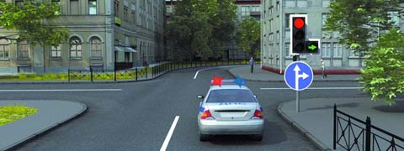

* 1. Только направо.
* 2. Только прямо или направо.
* 3. В любом.

*42. В каком случае Вам запрещается выполнять обгон транспортного средства, имеющего нанесенные на наружные поверхности специальные цветографические схемы?*

* 1. При включении на нем проблесковых маячков синего (синего и красного) цвета и специального звукового сигнала.
* 2. Только при включении на нем проблесковых маячков синего (синего и красного) цвета.
* 3. В обоих перечисленных случаях.

*43. Как Вы должны поступить в данной ситуации?*

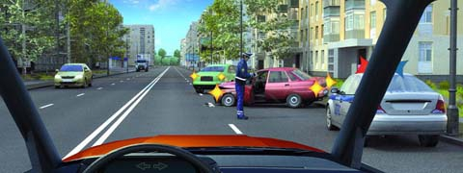

* 1. Снизить скорость и быть готовым в случае необходимости незамедлительно остановиться.
* 2. Продолжить движение, не изменяя скорости.
* 3. Остановиться около автомобиля ДПС и продолжить движение только после разрешения сотрудника милиции.

*44. Как в данной ситуации должен поступить водитель легкового автомобиля при приближении автомобиля оперативной службы, сопровождающего колонну?*

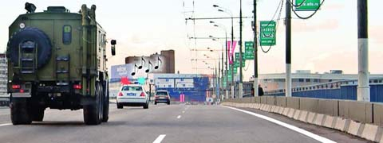

* 1. Перестроиться на правую полосу и продолжить движение.
* 2. Остановиться у тротуара и продолжить движение сразу же после проезда автомобиля оперативной службы.
* 3. Остановиться у тротуара и продолжить движение только после проезда замыкающего колонну транспортного средства.

*45. Обязаны ли Вы уступить дорогу автомобилю «Скорой медицинской помощи» с выключенным проблесковым маячком?*

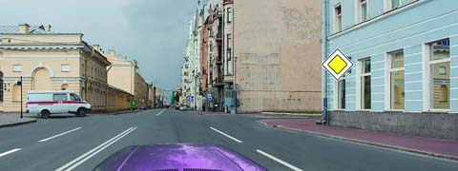

* 1. Да.
* 2. Нет.

*46. Как в данной ситуации должен поступить водитель легкового автомобиля при приближении автомобиля оперативной службы?*

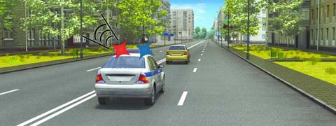

* 1. Перестроиться на правую полосу и продолжить движение.
* 2. Остановиться справа у тротуара.

*47. В каком случае водитель автомобиля имеет преимущество перед другими участниками движения?*

* 1. Только при включенном проблесковом маячке синего или бело-лунного цвета.
* 2. Только при включенном проблесковом маячке оранжевого или желтого цвета.
* 3. Только при включенных проблесковом маячке синего (синего и красного) цвета и специальном звуковом сигнале.
* 4. Во всех перечисленных случаях.

*48. Каким транспортным средствам разрешено движение прямо?*

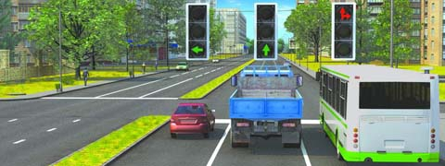

* 1. Только легковому и грузовому автомобилям.
* 2. Только грузовому автомобилю.
* 3. Только грузовому автомобилю и автобусу.
* 4. Всем транспортным средствам.

*49. Разрешается ли Вам продолжить движение, если при включении желтого сигнала светофора после зеленого Вы можете остановиться перед перекрестком, только применив экстренное торможение?*

* 1. Разрешается.
* 2. Разрешается, только если Вы намерены проехать перекресток в прямом направлении.
* 3. Не разрешается.

*50. Разрешается ли Вам продолжить движение, если регулировщик поднял руку вверх после того, как Вы въехали на перекресток?*

* 1. Не разрешается.
* 2. Разрешается, только если Вы поворачиваете направо.
* 3. Разрешается.

4. СПИСОК ИСПОЛЬЗОВАННЫХ ИСТОЧНИКОВ

1. Дорожные условия и безопасность движения: лабораторный практикум. – СКФУ, 2015.

2. Учет и анализ дорожно-транспортных происшествий: практикум. – СКФУ, 2015.

3. Анопченко В.Г. Практикум по теории движения автомобиля: учебное пособие. – Сибирский федеральный университет, 2013.

4. Экзаменационные задачи для подготовки к экзаменам на право управления ТС категории А, В (с изменениями на 2016 год) / Громаковский А. А. – М.: Эксмо, 2016. – 240 с.: ил. – (Электронная библиотечная система <http://www.biblioclub.ru>).

5. Экзаменационные (тематические) задачи для подготовки к теоретическим экзаменам на право управления транспортными средствами категорий «А» и «В» с комментариями / Г.Б. Громоковский, С.Г. Бачманов, Я.С. Репин и др. – М.: ООО «ИДТР», 2016. – 240 с. – (Электронная библиотечная система http://www.biblioclub.ru).

**ПРИЛОЖЕНИЕ 1**

*Образец оформления титульного листа*

Министерство науки и высшего образования Российской Федерации

ФИЛИАЛ ФЕДЕРАЛЬНОГО ГОСУДАРСТВЕННОГО

БЮДЖЕТНОГО ОБРАЗОВАТЕЛЬНОГО УЧРЕЖДЕНИЯ

ВЫСШЕГО ОБРАЗОВАНИЯ

«БАЙКАЛЬСКИЙ ГОСУДАРСТВЕННЫЙ УНИВЕРСИТЕТ»

В Г. УСТЬ-ИЛИМСКЕ

(Филиал ФГБОУ ВО «БГУ» в г. Усть-Илимске)

КОНТРОЛЬНАЯ РАБОТА

по учебной дисциплине

___________________________

Выполнил(а):

Студент(ка) группы_________

Ф.И.О.____________________

Проверила:

_____________преподаватель

Отметка __________________

Подпись__________________

Усть-Илимск, год